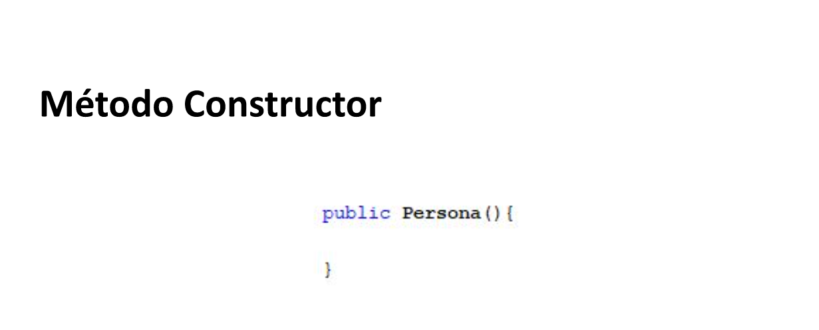

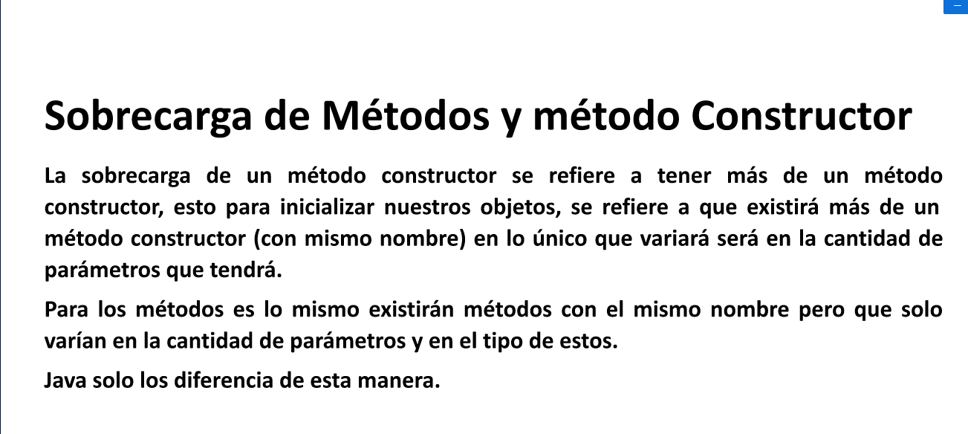

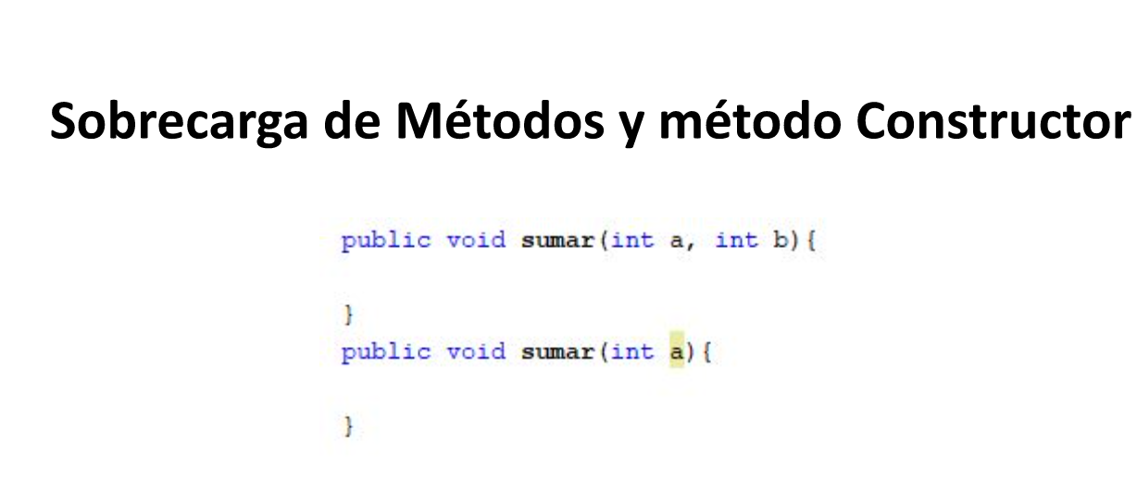

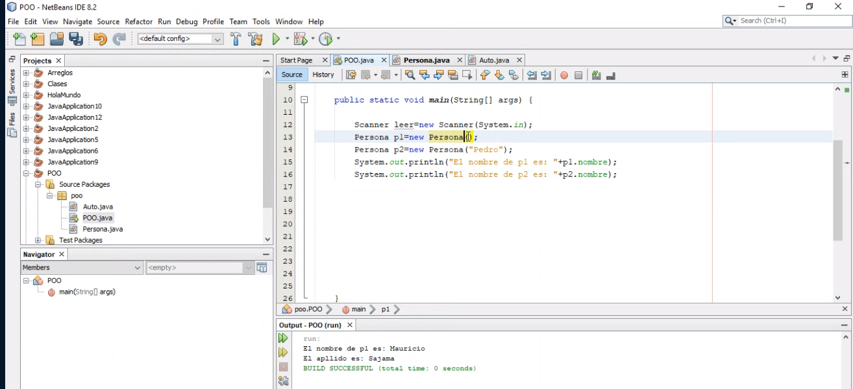

**Seguimos Trabajando en crear 3 clases . A continuación una nueva versión de Sistema creado que se denomina “LA GRAN CIUDAD”.**

**Se incorporó un tipo de clase Ventana.**

package ejerpoo;

/**

*

* @author quiro

*/

public class EjerPoo {

/**

* @param args the command line arguments

*/

public static void main(String[] args) {

// TODO code application logic here

Ventana v1 = new Ventana();

v1.setVisible(true);

int Avanza1,Avanza2;

Avanza1 = 0;

Avanza2 = 0;

for (int i=1;i <=10;i++){

//JUgador1

Jugador j1 = new Jugador();

int valor= j1.Tirardado();

Avanza1= j1.Avanzar(Avanza1, valor);

//System.out.println("\u001B[30m" +"Dado jugador 1: "+ valor+" \n Logra Avanzar a la Posicion N :"+ Avanza1);

}

v1.leer(Avanza1);

package ejerpoo;

import java.util.Random;

/**

*

* @author quiro

*/

public class Jugador {

int jugador1,valordado,Avance;

public Jugador() {

}

public int Tirardado(){

Random r1 = new Random();

int valordado = r1.nextInt(6)+1;

return valordado;

//System.out.println("el valor del dado es "+valordado);

}

public int Avanzar(int Avance,int valordado){

this.Avance = Avance + valordado;

return this.Avance;

}

public int validaReglaJuego(int Avanza){

if (Avanza == 3){

System.out.println("Retrocede 3 espacios");

Avanza = Avanza - 3;

}

return Avanza;

}

}

package ejerpoo;

/**

*

* @author quiro

*/

public class ReglaJuego {

public ReglaJuego(){

// EN CONSTRUCCION

}

}

package ejerpoo;

import java.awt.Color;

import javax.swing.JFrame;

import javax.swing.JLabel;

import javax.swing.JPanel;

/**

*

* @author quiro

*/

public class Ventana extends JFrame{

int Avanza1;

public Ventana(){//COnstructor de la clase ventana

this.setSize(500, 500);

setDefaultCloseOperation(EXIT_ON_CLOSE);

setTitle("LA GRAN CIUDAD");

//setLocation(100,200);

//setBounds(100,200,500,500);

setLocationRelativeTo(null);

IniciarComponentes();

}

public void leer(int Avanza1){

this.Avanza1= Avanza1;

}

private void IniciarComponentes()

{

JPanel panel = new JPanel();

//panel.setBackground(Color.DARK_GRAY);

this.getContentPane().add(panel);

JLabel etiqueta = new JLabel();

etiqueta.setText("Avance :"+this.Avanza1);

panel.add(etiqueta);

}

}